
FICHE
TECHNIQUE

Client : BRUYERRE
Date de création article : 17/07/2025
Référence : 32106
Désignation : CAGEOT MON JARDIN FLEURI
Gencod : 5414951447558
Code douanier : 44201019
Unité de vente : 6 pièces
Poids net du paquet ( kg ) : 0.600
Conditionnement : PAQUET DE 6 PIECES

Dimensions/Caractéristiques de l’article :

Type de papier / carton : BOIS
Longueur : 22 CM
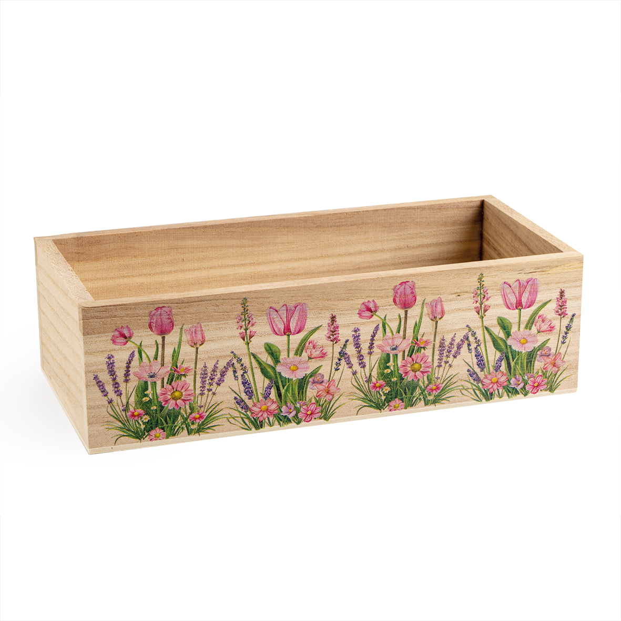
Largeur : 9.5 cm
Hauteur : 6.3 CM
Poids net de la pièce ( gr ) : 94

